Museum New South Wales – Sydney

Bas Roelofs v4c

In Sydney bevindt zich het museum van New South Wales, een soort Rijksmuseum, waar een groot gedeelte van de collectie bestaat uit Aboriginal art. Dit verslag gaat over Aboriginal art en de indrukken die het op mij heeft gemaakt.

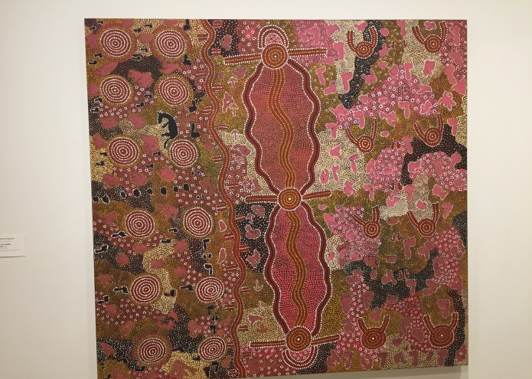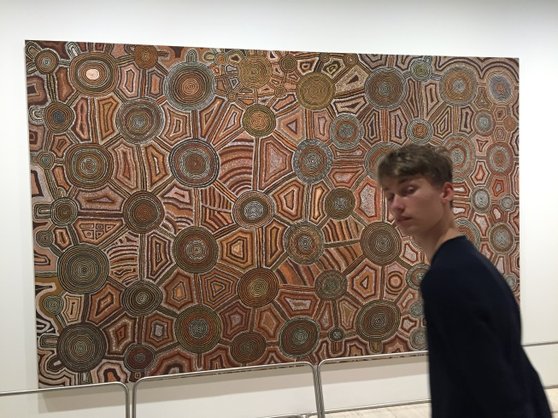

Aboriginal art heeft haast altijd te maken met het ontstaan van de wereld volgens de Aboriginals. Hoe de wereld is ontstaan wordt overgedragen via verhalen, die van mond-tot-mond, van stam-tot-stam worden verteld. Deze verhalen worden als 1 geheel gezien en ‘Dream time’ genoemd.

De verhalen hebben in de cultuur van de Aboriginals een veel grotere betekenis dan bijvoorbeeld sprookjes in andere culturen. Samen met de ceremoniën zijn ze belangrijk voor hun cultuur. De Aboriginals hebben geen geschreven taal, geen architectuur, geen huizen en ze hebben behalve speren, pijl en boog en de boemerang geen enkele techniek. Ze leven in de ‘outback’ en de ‘bush’.

Vroeger schilderden Aboriginals op boomschors, op stenen en rotswanden. Een bekend muziek instrument van de Aboriginals is de didjeridoo, die een zwaar geluid geeft, die je vroeger van heel ver hoorde in de woestijn. Muziek, schilderen en dansen staat in dienst van de verhalen van de verhalen van Dream time.

Dus je moet Dream time begrijpen om de schilderijen van de Aboriginals te begrijpen. Zo ver ben ik wel gekomen. De foto’s die ik genomen heb zijn van een aantal kunstenaars van verschillende stammen. Er zijn ruim tweehonderd Aboriginal stammen in Australië en heel veel spreken hun eigen taal. Toch komen de verhalen over het ontstaan van Australië haast allemaal overeen.

In het begin was de aarde plat en kleurloos. Er waren geen bergen, geen rivieren en geen leven. Toen kwam de Dream time. De aarde kwam in beweging doordat er allerlei dieren tevoorschijn kwamen. Dit waren vooral dieren die sinds het ontstaan van de aarde hadden liggen slapen en onder de grond hadden gelegen. Door het graven en wroeten tijdens het zoeken naar water en voedsel, maakten ze met hun lichamen de bergen, rivieren en het hele landschap. Deze dieren konden groot of klein zijn en vaak herkenbaar en soms ook niet. Ze waren ook vaak te zien op schilderijen.

Heel belangrijk voor Aboriginals is het idee dat de wereld een is en ondeelbaar. Alles, maar dan ook alles hoort bij elkaar. Lichamen, de geest, elk dier en elke steen horen bij elkaar. Om dit beter te begrijpen schilderen Aboriginals veel schilderen ‘van bovenaf’ gekeken op de aarde. De Aboriginals voelen zich verbonden met de natuur, maar ook met het hiernamaals.

Om de wereld te begrijpen moeten jonge Aboriginals ook op pad gaan om tijdens hun reis volwassen te worden.

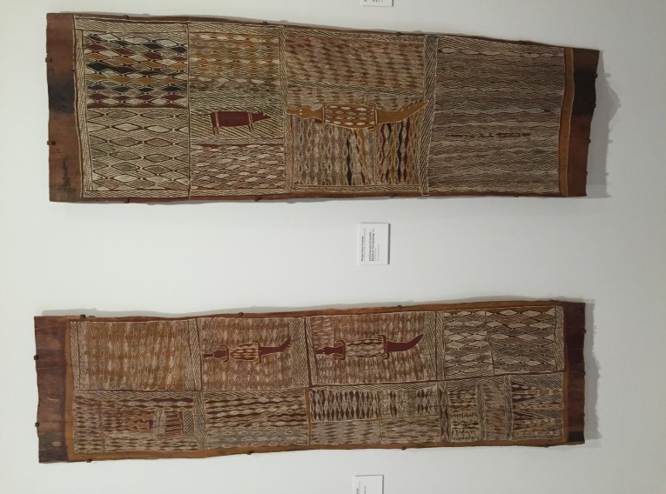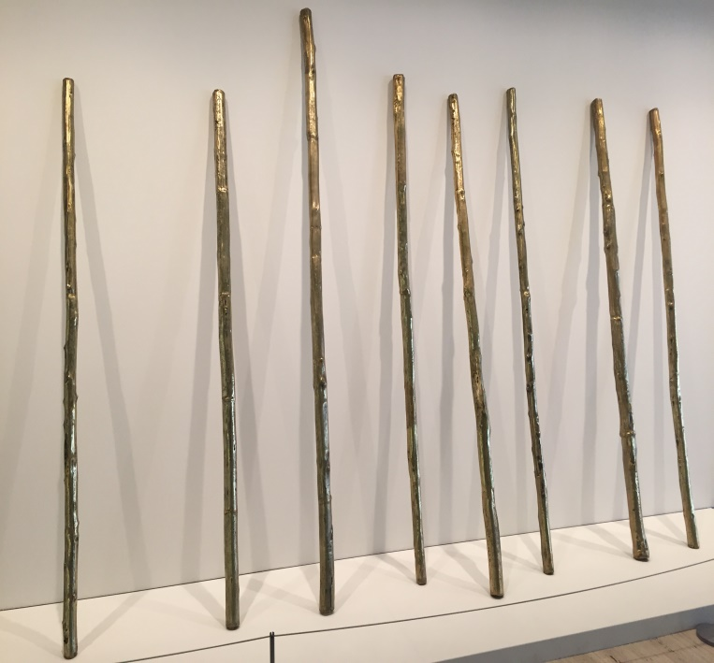

Ik ben niet iemand die snel musea mooi vind. Vaak vind ik er geen bal aan. Maar Australie en ook de cultuur van de Aboriginals vind ik wel redelijk cool. Wanneer je de cultuur van de Aboriginals een beetje begrijpt dan wordt hun kunst ook duidelijker.

